Оқушылардың бөгде сайттарға кірмеуін бақылауға арналған сауалнама бойынша
Анықтама
Қыркүйек 2022 жыл
Зияткерлік тәрбие, ақпараттық мәдениетті тәрбиелеу бағыты бойынша мектеп психологі Шагирова А.Д мен тәлімгер Жангельдина М.Ш ұйымдастыруымен мектеп оқушыларының бөгде сайттарға кірмеуін бақылау жүргізілді. Жоғары сынып оқушыларынан сауалнама алынып, түсіндірме жұмыстары жүргізілді. Сауалнама төрт сұрақтан құралды. Бірінші сұрақ бойынша оқушылардың ұялы телефонды күніне қанша уақыт қолданатынын анықтадық. Екінші сұрақ бойынша әлеуметтік желілердің ішінде ең көп қолданатыны қайсысы екеніне бақылау жүргізілді. Нәтижесінде ватсап, инстаграмм, тикток, ютуб екені анықталды. Үшінші сұрақ бойынша ең көп қолданатын сайттар мен браузерлер анықталды. Оқушылардың көп қолданатын браузерлері гугл және яндекс. Төртінші сұрақ: «интернет саған несімен қызық?» сұрағы болды. Оқушылардың басым бөлігі интернетте көптеген пайдалы материалдар бар, бос уақытымда уақыт өткізуге қызықты деп жауап берді. Сауалнама бойынша фотосуреттер мен сұрақтар мектептің әлеуметтік желі парақшасына жүктелді.
https://www.instagram.com/p/CihAvVBtyaR/?igshid=MDE2OWE1N2Q=
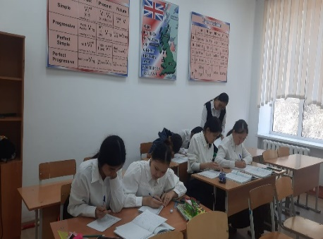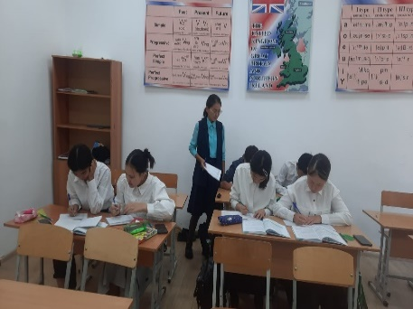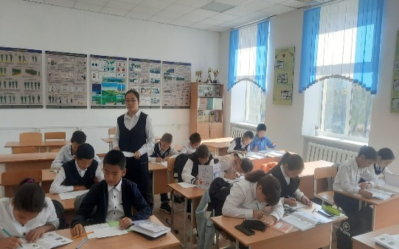

Тәлімгер: Жангельдина М.Ш

